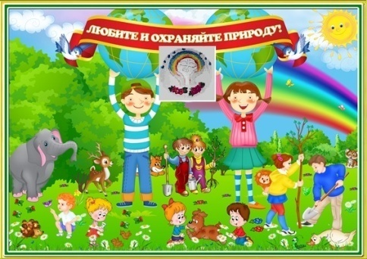
Экологический вестник

ХАСАВЮРТОВСКИЙ ЭКОЛОГО- БИОЛОГИЧЕСКИЙ ЦЕНТР
Мы не можем не вторгаться в природу
Март 2017 г. №18 ( 27)
Но мы можем изменить отношение к ней!

Итоги общегородского конкурса детского экологического плаката «Моя родная природа»
Конкурс детского экологического плаката «Моя родная природа» в 2017 году был приурочен Году экологии. С целью привлечения внимания учащихся к экологическим проблемам нашего города и воспитания у них чувства ответственности за состояние природы родного края , выявления среди учащихся детей, имеющих художественные способности,.На базе ЭБЦ 28.02.2017г. был проведен городской этап конкурса рисунка «Моя родная природа». Конкурс проходил по трем возрастным группам:
1)младшая возрастная группа (7-10лет
2)средняя возрастная группа (11-13лет)
3)старшая возрастная группа (14-17лет)
Первый этап конкурса проходил в школах города с 13 января по 26февраля 2017 года.
В школьном этапе конкурса приняло участие 680 учащихся. На муниципальный этап, который проходил на базе ЭБЦ, были представлены по одной лучшей работе от каждой возрастной группы.
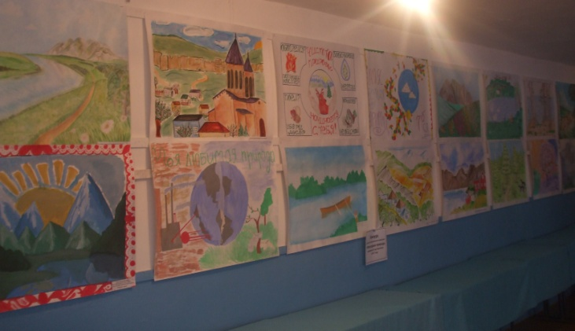
Рисунки, представленные на конкурс
Всего на муниципальный этап было представлено 54 работы. Хорошие работы, соответствующие требованиям конкурса были представлены следующими школами:Гим№1, гим№3, сош№3, СОШ№14, гим.М.Горького, СОШ№12, СОШ№17, гим№2 имА.Сайтиева, СОШ№8, СОШ№9.
Жюри подвело итоги муниципального этапа и
наградили дипломами ГУО учащихся, занявших призовые места в номинации «младшая возрастная

группа» Магомедову Ясмину уч-ся 2 класса МКОУ СОШ№14 дипломом 1 степени.
.2.Алхуватову Динару уч-ся 5 класса МКОУ гим№1 дипломом 2 степени.
3.Алиасбалову Амину уч-ся 3 класса МКОУ гим. им М Горького дипломом 2 степени. 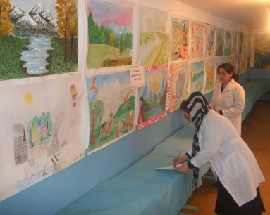
Оценка работ представленных на конкурс.
В номинации «средняя возрастная группа»
1.Алимхаджиеву Венеру уч-ся 7 класса МКОУ СОШ№17 дипломом 1 степени
2.Сайдулаеву Фариду уч-ся 5 класса МКОУ СОШ№14 дипломом 2 степени
3.Сайдулаева Ханпашу уч-ся 7 класса МКОУСОШ№9
дипломом 2 степени
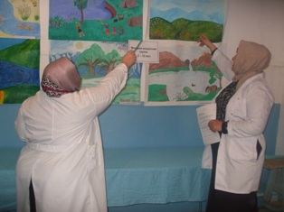
В номинации «старшая возрастная группа» .Вихрову Дарью уч-ся 10 класса МКОУ СОШ№3 дипломом 1 степени, Меджидову Айну уч-ся 10 гим. им М. Горького дипломом 2 степени, .Кадиеву Амину уч-ся 9 класса СОШ№17 дипломом 3 степени
За подготовку учащихся к муниципальному этапу конкурса наградили грамотами ГУО следующих учителей :
1.Бакаеву Хадижат Абдулмажидовну учительницу ИЗО СОШ№14 за подготовку уч-ся занявшего1 место в номинации «младшая возрастная группа».
2.Аджиева Руслана Яхъяевича учителя ИЗО СОШ№17 за подготовку уч-ся занявшего 1 место в номинации «средняя возрастная группа».
3.Асекова Аскера Абдулгамидовича учителя ИЗО СОШ№3 за подготовку уч-ся занявшего 1 место в номинации «старшая возрастная группа».
Методист ЭБЦ по связям со школами города Ибракова А Х.
Проведение оргмассовых мероприятий педагогами ЭБЦ в школах города во 2 полугодии 2016-2017 уч.года.
5 января 2016 года Президент России Владимир Путин подписал указ, в соответствии с которым 2017 год в России объявлен Годом экологии. Цель этого указа — привлечь внимание к проблемным вопросам, существующим в экологической сфере, и улучшить состояние экологической безопасности страны
Во всех школах города проводится работа по проведению экологических мероприятий с учащимися. Педагоги ЭБЦ оказывают всестороннюю методическую и практическую помощь учреждениям образования в организации и проведении различных орг.массовых мероприятий для успешной реализации принятых планов по Году экологии и Году Каспия. А так же принимают активное участие с учащимися своих объединений во всех конкурсах, акциях, конференциях, слетах и других экологических мероприятиях, с целью вовлечения большего числа детей и подростков в экологическую деятельность. Обучающая роль оргмассовых мероприятий заключается не в формировании системы знаний, умений и навыков, а в обучении определенным навыкам поведения, в коллективной жизни, навыкам общения.
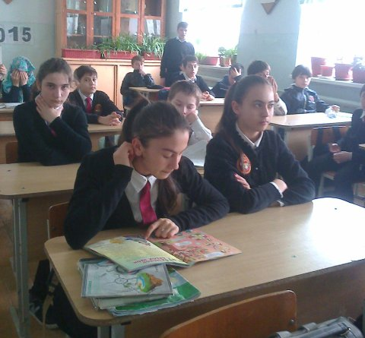
Мероприятие в сош №12
11марта в СОШ №12 Рук. объед. «Овощеводство» Ибракова А.Х.провела экологическое мероприятие на тему: «У нас Земля одна».
Основные задачи мероприятия;
1) сформировать устойчивый интерес к наблюдению за явлениями природы.
2) Научить уч-ся навыкам экологического поведения.
3) Воспитать бережное отношение к природе, ответственность за деятельность человека.
Учащиеся объединения «Овощеводство» ( 1-2 группы ) 7классы подготовили музыкальную инсценировку. Охват
учащихся 28человек .Мероприятие посетили зам. дир. по ВР сош№12 Инусилаева П.М. учит биологии Заидова Х.М.
Мероприятие « У нас Земля одна» создано по мотивам телевизионной игры « Своя игра», оно сопровождалось презентацией.
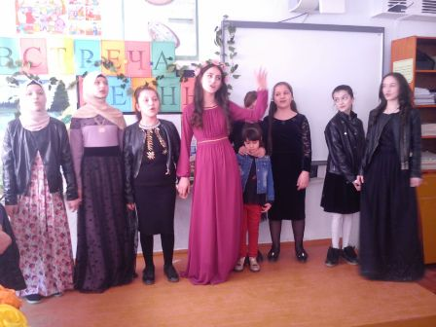
Мероприятие в сош №11
13.03. 2017год. СОШ №11 Рук. объединения « Юный натуралист» Хадисова И. И . провела экологическое мероприятие « Встреча весны» с 2- 3( группами) 6классы.
Цель мероприятия: Развитие у детей интереса к природе и бережного отношения к ней.

Были использованы оборудование :слайды, магнитофон, картины русских художников с изображением природы, жетоны, памятные подарки.
Охват : 25 человек. Мероприятие прошло очень интересно Проведение оргмассовых мероприятий способствует развитию интереса к таким учебным предметам как биология, химия, ботаника, природоведение. Не менее значимым является расширение кругозора и повышение культурного уровня школьников, воспитание чувства уважения друг к другу, к традициям и обычаям.
Зав. по ОМР Порсукова А.А.
Открытые занятия в школах города
В марте 2017 года открытые занятия провели следующие педагоги дополнительного образования:
3 марта 2017 года руководитель объединения «Садоводство» Батаева Малика Исрапиловна провела открытое занятие в закреплённой СОШ № 4 на тему «Лечебные свойства ягод и плодовых культур».
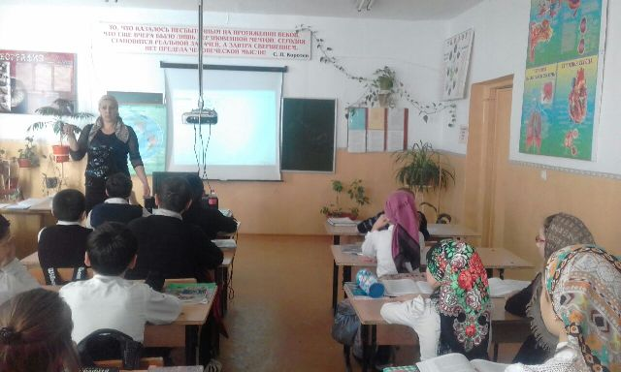
Открытое занятие в сош №4
Цель занятия: убедить учащихся в том, что ежедневное употребление в пищу продуктов растительного происхождения обеспечивает организм достаточным количеством витаминов, что положительно сказывается на показателях физического развития человека, способствует формированию жизненного статуса, повышает активность

иммунитета к различным заболеваниям. Занятие прошло интересно, дети принимали активное участие в беседе о пользе фруктов и ягод. Педагог использовала на занятии наглядный материал, слайды плодово-ягодных растений.
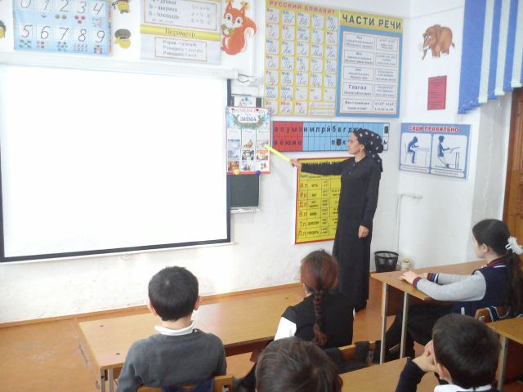
Открытое занятие в сош №11
16 марта 2017 года руководитель объединения «Юный натуралист» Хадисова Исалат Исмаиловна провела открытое занятие в СОШ № 11 на тему «Жизнь диких животных весной».Цель занятия: сформировать знания о жизни животных весной; познакомить и обобщить знания детей о жизни диких животных весной; систематизировать и обогатить знания детей о природных связях.
Урок комбинированный. Оригинальное вступление в ведение темы – загадка и дети должны были угадать тему занятия. Использованы метод рассказа с элементами беседы. Беседой были охвачены учащиеся 1 и 2 групп., Педагог оценила ответы учащихся, ознакомила с жизнью лесных животных. В заключении дети отгадывали кроссворд «Лесные звери». Зам.дир.по УВР Балатова Н.А. Итоги муниципального этапа конкурса
«Животный мир заповедного Дагестана»
На основании положения и приказа по Хасавюртовскому ГУО № 100 §6 от 19.10.2016 года, целях воспитания у подрастающего поколения интереса и любви к фауне родного края, привития подрастающему поколению чувства ответственности за сохранение окружающей фауны своего региона, бережного отношения к диким животным, а также поддержки и развития познавательной и социальной активности школьников города среди учащихся школ города с ноября 2016года по март 2017 года проходил конкурс «Животный мир заповедного Дагестана» по 4 номинациям: «Птицы», «Звери», «Насекомые», «Рептилии», в котором приняли участие 250 учащихся с 1 по 11классы. Работы, занявшие 1- места во внутришкольном этапе были представлены на муниципальный этап в ЭБЦ 20 марта 2017г. Жюри, проверив работы, подвело итоги:
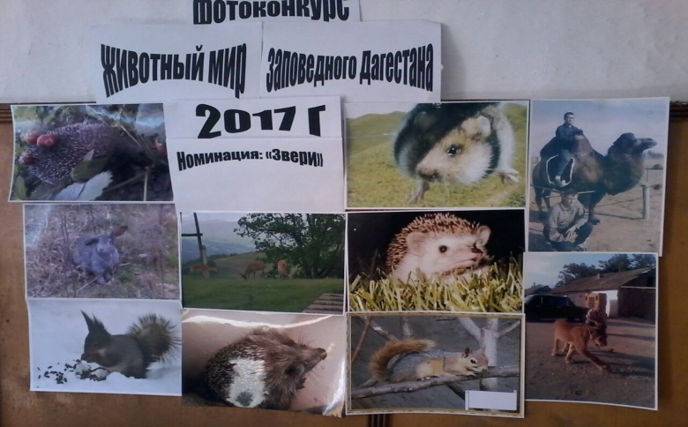
Работы, присланные на конкурс

1. В номинации «Птицы»
1-место, диплом 1степени - Баглиев Шамиль уч-ся 9кл. ХМЛ.
2-место, диплом 2степени - МаликилаеваСарат уч-ся 7кл. Гимн.№1. 3-место, диплом 3степени – ОмароваУмара уч-ся 8кл. СОШ.№17.
2. В номинации «Звери» 1 место ДанияловаМаксалина, уч-ся 7кл., сош.№17
2-место Хасиева Лиана уч-ся 7кл. сош.№17. 3 местоНаврузоваМарха уч-ся 2кл. Сош.№17.
3. В номинации «Насекомые» 1-место Пашаев Арби, уч-ся 9кл. сош.№14
2-место Магомедов Махач уч-ся 3кл. Сош.№2. 3-место Зинченко Николай уч-ся 8кл. Сош.№2. 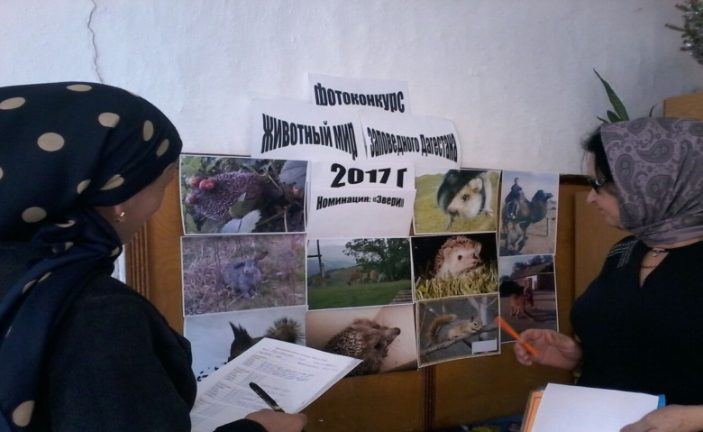 . Подведение итогов конкурса
4 В номинации «Рептилии» 2-место ХасаеваКамила уч-ся 7кл. Гимн.№1. 3-место Сайдулаева Фарида уч-ся 5кл. Сош.№14.
Награждены грамотами ГУО следующие учителя за подготовку учащихся, занявших 1 места по номинациям
Сатиаджиеву Индиру Арсланбековну- учителя биологии ХМЛ.
Исаева МикаилаРукмановича.- учителя биологии сош.№14.
Аджиева Руслана Яхьяевича- учителя биологии сош.№17.
АбдулхалимовуПатиматУбайдулаевну- учителя биологии гимн. №3
Работы, занявшие 1 места в муниципальном этапе конкурса, были представлены для участия в республиканском этапе в марте 2017 г
Педагог ЭБЦ Джабраилова Р.А.
Итоги муниципального этапа конкурса
«Зеленая планета»
На основании положения и приказа по Хасавюртовскому ГУО № 100 § 7 от 19.10.2016г..В целях воспитания у порастающего поколения бережного отношения к историческому, культурному и природному наследию как общечеловеческим ценностям, а также формированию экологической культуры и активной жизненной позиции по отношению к глобальным проблемам, стоящими перед человечеством. среди учащихся школ города с января по март 2017 года проходил детский экологический конкурс «Зелёная планета-2017» по 6 номинациям: ««Природа-бесценный дар, один на всех»«Зелёная планета глазами детей», «Эко – объектив» ,«Многообразие вековых традиций»,«Природа. Культура. Экология», Современность и традиции», в котором приняли участие 620 учащихся с 1 по 11 классы. Работы, занявшие призовые места во внутришкольном этапе, были представлены на муниципальный этап в ЭБЦ 15 марта 2017 года.
Жюри, проверив работы, подвело итоги:
В номинации «Природа-бесценный дар, один на всех»
1 место – Сатыбалову Зульфию, уч-ся 11 класса, СОШ № 11
2 место – Магомедтагирову Мадину, уч-ся 8 «г» кл, СШ № 10
3 место – Джангишиеву Амину, уч-ся 9 «а» класса, гимн.им Горького
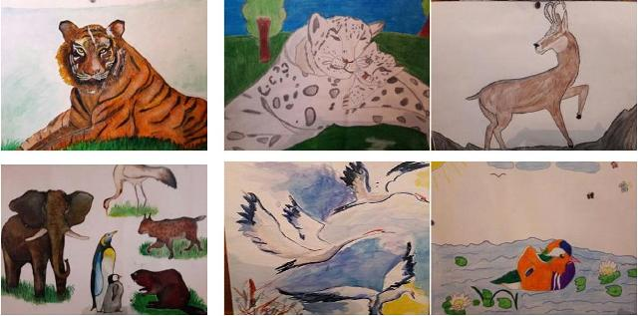
Рисунки , представленные на конкурс
В номинации «Зелёная планета глазами детей»
1 место – Умарову Лизу, уч-ся 7 класса, гимназии № 3
2 место – Магомедбекову Айшат, уч-ся 7 «б» класса, гимн.им.М.Горького
3 место –Махмудову Джаминат, уч-ся 7 «е» кл, СОШ № 10
В номинации «Эко – объектив»
1 место – Саритова Раджаба, уч-ся 9 класса, СОШ № 11
2 место – учащиеся 7 «б» и 7 «д» кл., СОШ № 10
3 место – Хизриева Вагаба, уч-ся 6 «б» класса, СОШ № 5
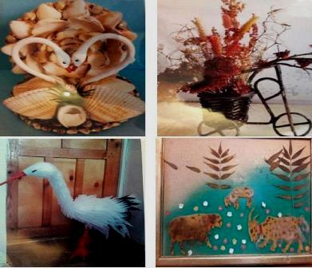
Поделки, представленные на конкурс
В номинации «Многообразие вековых традиций»
1 место – Юнусову Аминат, уч-ся 6 класса, СОШ № 10
2 место – Расулову Мадину, уч-ся 7 «а» кл. СОШ № 16
3 место Сайдулаеву Фариду, уч-ся 5 «д» класса, СОШ № 14
В номинации «Природа. Культура. Экология»
1 место – Гаджиеву Зайнаб, уч-ся 6 класса, СОШ № 10
2 место – Адельбиеву Самиру, уч-ся 2 кл.СОШ № 17
3 место -Наврузову Марху, уч-ся 2 кл.
В номинации «Современность и традиции»
1 место – ДОО «Орлёнок», СОШ № 17
2 место – уч-ся 5 «б» класса, СОШ № 7
3 место – уч-ся 8 «д» и 8 «а» кл., СОШ № 10
Наградить грамотами ГУО учителей за подготовку учащихся занявших 1 места по номинациям.
Шахбазову Курсум Якубовну – учителя биологии СОШ № 11
Мусалаеву Маржан Макашариповну – учитю ИЗО гим№ 3
Гаджиеву Кистаман Вердиевну – уч.англ.языка СОШ № 10
Сатиаджиеву Юлдуз Расуловну – учит.музыки СОШ № 10
Чопанову Раисат Курбангаджиевну, вожатую СОШ № 17
Работы, занявшие 1 места в муниципальном этапе конкурса, представлены для участия в республиканском этапе в марте 2017 года.
Зам.директора по УВР Балатова Н.А.
Награждение призеров
муниципального этапа конкурсов «Живая земля», «Моя родная природа», «Животный мир заповедного Дагестана»
17 марта на базе ЭБЦ было проведено награждение призеров трех конкурсов, проведенных с января по март 2017г. Вместе с уч-ся были награждены и руководители, ответственные за конкурсы.
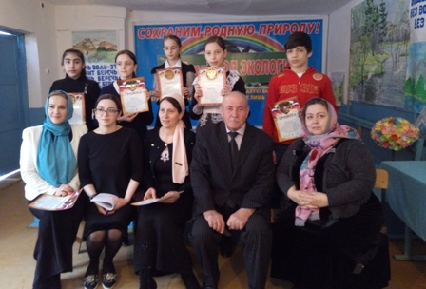
Призеры конкурса «Живая земля»
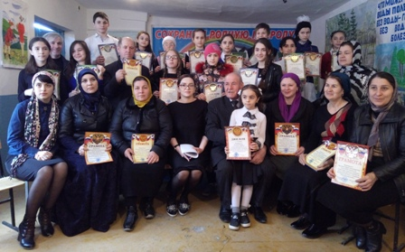
Призеры конкурса «Моя родная природа»
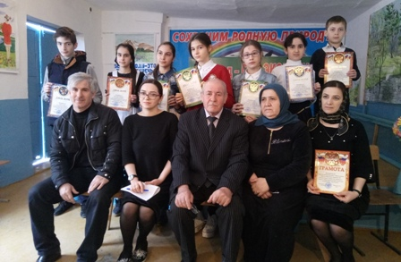
Призеры конкурса «Животный мир заповедного Дагестана» »
Методист ЭБЦ Сайдулаева Л.У.
. Редколлегия:
Редактор -- А.А.Омаров
Отв. Секретарь- З.М.Черивханова
Вёрстка Л.У.Сайдулаева
Фотографии И.В.Умаров
г.Хасавюрт ул.Заречная пр.1 д.2

